Tema 3. Eines i estratègies digitals per potenciar el desenvolupament professional al llarg de la vida i la col·laboració docent

Sara Buils i Anna Sánchez-Caballé
Desembre 2022
#ProDigital

Aquest document s'ha creat en el marc del projecte ProDigital i es publica amb una llicència Reconeixement-NoComercial-CompartirIgual 4.0 Internacional de Creative Commons (CC BY-NC-SA 4.0).

Aquest document s'ha creat en el marc del projecte ProDigital i es publica amb una llicència Reconeixement-NoComercial-CompartirIgual 4.0 Internacional de Creative Commons (CC BY-NC-SA 4.0).

ÍNDEX

01 Introducció 1
02 Estratègies de formació al llarg de la vida 1
03 Eines i estratègies digitals per potenciar el desenvolupament professional i la col·laboració docent 4
Referències bibliogràfiques 11

01 Introducció
Després de conèixer què és el desenvolupament professional docent, els seus processos i els entorns personals d’aprenentatge, és hora de concretar estratègies i recursos per potenciar el nostre creixement professional docent mitjançant activitats enriquides per les tecnologies digitals.

02 Estratègies de formació al llarg de la vida
Com ja hem dit, la formació és un element del desenvolupament professional essencial i pot materialitzar-se de diferents maneres. Així doncs, hem de seguir els següents principis per afrontar una formació docent enriquidora i completa (Fernández March, 2020):
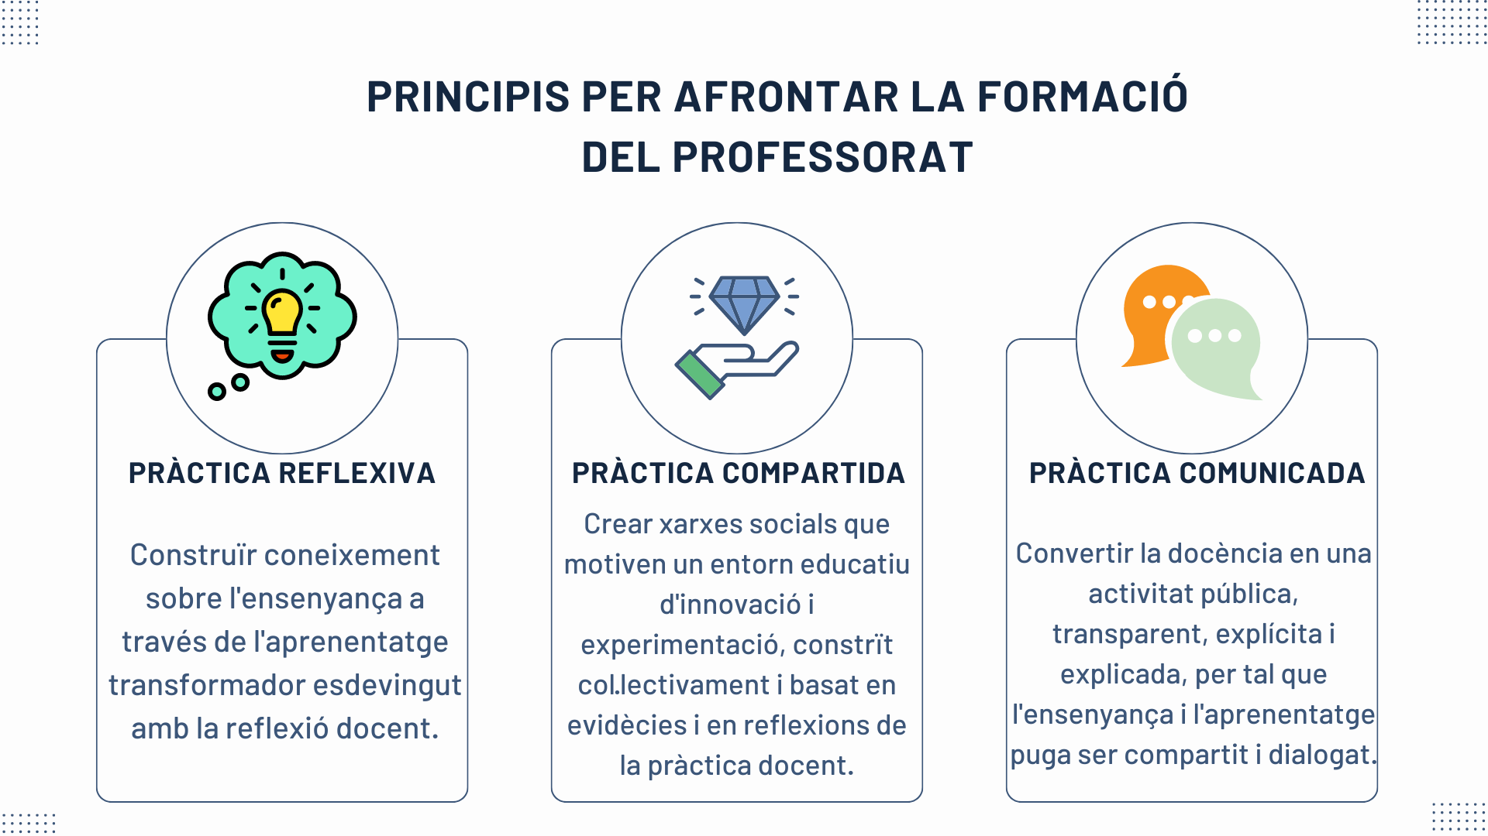
Figura 1. Principis de la formació docent. Font: elaboració pròpia, adaptat de Fernández (2020).
En primer lloc, s’han de potenciar les pràctiques reflexives per tal de professionalitzar l’ensenyança. Podem atendre a tres tipus o nivells de reflexió:
Nivell de reflexió | Definició | Qüestions a fer-se
- Reflexió sobre el contingut | Es reflexiona sobre els coneixements que tenim per descriure el problema i com es pot resoldre. | Quin problema hi ha i què puc fer per solucionar-ho?
- Reflexió sobre el procés | Es reflexiona sobre l’aplicació i l’eficàcia de l'estratègia utilitzada per resoldre el problema. | Com sé que estic sent eficaç en l'estratègia de resolució del problema?
- Reflexió sobre la premisa | Qüestionem els pressupostos dels que partim i ens replantegem el nostre coneixement actual, anant més enllà en la raó del problema. | Per què és important que tracte aquest problema i quina raó hi subjau?
Taula 1. Nivells de reflexió docent. Font: elaboració pròpia, adaptat de: Merizou (1991).
En segon lloc tenim la pràctica compartida. És important que no s’individualitze l’ensenyança i que es genere un entorn comú d’ensenyança i aprenentatge en la comunitat educativa. La revisió entre iguals o “peer review” i les comunitats de pràctica (CoP) són dos exemples d’entorns propicis per a l’espai de col·laboració educativa.
L'objectiu de la revisió entre iguals és promoure el desenvolupament professional, la col·laboració, l’autoavaluació i la coavaluació des d’una relació horitzontal (Wilkins i Shin, 2011). Per la seua part, les comunitats de pràctica s’entenen com col·lectius que comparteixen una preocupació sobre una o més qüestions i que aprofundeixen en el seu coneixement i expertia de manera interactiva i continuada en el temps (Wenger et al., 2002).
Figura 2. Representació de pràctiques d’aprenentatge compartides. Font: Pixabay.

En tercer lloc, la pràctica comunicada està íntimament lligada amb l’anterior. La docència i l’aprenentatge pot ser compartit, discutit i criticar per enriquir el procés d’E-A. Per això, són importants les jornades de portes obertes i la difusió de les pràctiques educatives que fem a l’aula, per donar visibilitat la pràctica docent i permetre que obtinga una retroacció de la comunitat educativa.
Una manera d’agrupar els tres principis en la nostra formació docent és per mitjà de l’escriptura acadèmica reflexiva. Aquesta té un impacte realment transformador i significatiu, tant per al docent, com per a la comunitat amb qui es comparteix (Olsson i Roxå, 2008). Per exemple, els escrits acadèmics o els portafolis, dels quals parlarem en el següent capítol. Aquests es poden compartir i fer col·laborativament amb la comunitat amb diferents nivells d’abast: des de converses informals, assemblees, reunions o debats en forums, fins a jornades o congresos sobre docència.
ATENCIÓ
Podem parlar de narratives docents, les quals es poden relacionar amb '“investigació autobiogràfica”. És interessant recopilar informació al voltant de les experiències pròpies mitjançant la redacció d'experiències diàries a l'aula, reflexionant sobre la pròpia pràctica. Es pot fer servir les pròpies històries i relats de professorat per promocionar el creixement i desenvolupament docent, ja que poden il·lustrar molt.

Primer, el professor escriu una narrativa en què descriu diferents situacions o exemples de la pràctica docent. Després, es distribueix a altres docents, les narratives es debaten en profunditat, normalment centrant-se primer en una situació específica i després van més enllà. Mitjançant l’escolta d’altres narratives, el professorat pot viure certes experiències de manera indirecta. Aquells que són els autors de la narrativa poden sortir de les seves pròpies experiències personals i analitzar-los com un altre docent en una situació particular d'ensenyament i aprenentatge.

03 Eines i estratègies digitals per potenciar el desenvolupament professional i la col·laboració docent
RECORDA
Com s’ha dit en l’anterior tema, és important conèixer el nostre PLE o entorn personal d’aprenentatge, enriquit per les noves tecnologies, per tal de potenciar els nostres aprenentatges amb diferents eines, fonts d’informació, connexions i activitats.

Per tant, ara que ja hem fet un procés de conscienciació del nostre PLE, anem a ampliar-lo amb diverses eines i estratègies digitals que poden enriquir el nostre desenvolupament professional, de manera formal, no formal i informal.
FORMALS:
- Formacions especialitzades en aspectes de la tasca docent (tallers, cursos, seminaris…). Alguns exemples de formacions oferides per universitats valencianes són:
  - Programa de formació docent de la Universitat d’Alacant (2022).
  - Formació docent del professorat de la Universitat Jaume I (2022).
  - Pla d’actualització docent de la Universitat de València (2022a).
- Participar i promoure projectes d’innovació educativa.
- Congressos sobre recerca i innovació educativa. Per exemple:
  - Congreso Internacional Multidisciplinar de Investigación Educativa - CIMIE (AMIE, 2022).
  - Congreso REDU - Red de Docencia Universitaria.
  - European Conference on Educational Research - ECER (EERA, 2022).
  - Congreso de Innovación Educativa y Docencia en Red - IN-RED (Universitat de València, 2022b).
  - Congreso Internacional de Investigación Educativa. AIDIPE - Asociación Interuniversitaria de Investigación Pedagógica (2022).
- Jornades sobre docència. Per exemple:
  - Jornadas Internacionales Universitarias de Tecnología educativa - JUTE 2022.
  - Jornadas de Innovación Docente - Universidad de La Rioja (2022).
- Programes de mentoria docent en què un docent expert tutoritza a un amb menys experiència. Un exemple és el diploma de Mentoria de la Universitat Autònoma de Madrid (2022).
NO FORMALS:
- Recursos per a l’auto-formació, com cursos online, workshops o cursos en obert o MOOCs (Massive Open Online Courses), gratuïts i a l’abast de tothom. Per exemple:
  - MOOCs de Formació online de la Universitat Politècnica de València (2022) - UPV[X]
  - MOOCs de la Universitat de València (2022c) - UVIX
  - MOOCs de la Universitat Pompeu Fabra de Barcelona (2022) - UPF.
  - “Aprendizaje abierto en colaboración” desenvolupat per l’INTEF (2022).
  - Workshops del Centre for the Advancement of University Teaching de la Universitat d’Estocolm (2022).
  - UNIPS (2022)- University Pedagogical Support. Formació pedagògica desenvolupada per universitats finlandeses, dirigides especialment per a docents universitaris i estudiants de doctorat.
Altres recursos per autoformar-se en educació:
  - Serveis del Ministeri d’Educació i Formació Professional (2022a) oferits per a professorat, investigadors i titulats universitaris.
  - El Diario de la Educación (2022).
  - Noticias REDU (REDU, 2022a).
  - Aula Magna 2.0. Revistas Científicas de Educación (Aula Magna 2.0., 2022).
- Associacions o xarxes docents.
  - REDU (2022b): Red Estatal de Docencia Universitaria.
  - EERA (2022): European Educational Research Association.
- Observació de la pròpia docència o d’algun docent, amb anàlisis i reflexió de l’actuació docent, tant individual com col·lectiva.
- Mobilitat docent per aprendre entre col·legues en diferents contextos augmentant la col·laboració professional i institucional.
  - Projecte IMOTION (Unió Europea, 2022a): Integration and Promotion of Staff Training Courses at Universities across Europe. Des de la finalització del projecte, la plataforma està gestionada per UNICA - Network of Universities from the Capitals of Europe o Xarxa d'Universitats de les Capitals d'Europa (Unió Europea, 2022b).
  - Un dels exemples dels Serveis del Ministeri d’Educació i Formació Professional per al professorat, relacionat amb la mobilitat docent és la convocatòria de Auxiliares de conversación españoles en el extranjero (Ministeri d’Educació i Formació Professional, 2022b).
- Aliances, xarxes i col·laboracions interinstitucionals internacionals:
  - Servicio Español para la Interna Internacionalización de la Educación (SEPIE, 2022).
  - UNICA - Xarxa d'Universitats de les Capitals d'Europa (Unió Europea, 2022b).
  - Centro Europeo para el Desarrollo de la Formación Profesional (CEDEFOP, 2022).
  - Digital Transform (Unió Europea, 2018): Transforming universities for the digital age (DTransform).
INFORMALS:
- Converses informals amb professorat o amb l’alumnat.
- Espais de debat informals amb altres docents. Un exemple és la iniciativa “Sipping Point” de la Universitat de Dublín, on professors es reuneixen durant el dinar un cop a la setmana per discutir i debatre sobre enfocaments i metodologies docents utilitzades pels seus iguals.
- Xarxes socials: Twitter, Instagram, Facebook, Telegram, Linkedin, Mastodon, Discord, Twitch, Blogger, YouTube… A continuació et proposem alguns recursos, encara que hi ha moltíssims més.
  - Blogs interessants sobre experiències i reflexions educatives:
    - La clase de Miren (Pardo, 2022): especialment dedicat a experiències d’educació infantil.
    - Edu Hacking José Luis Serrano (Serrano, 2022a): tracta aspectes educatius des d’una manera global i interdisciplinar, recolzant-se en la psicologia i la tecnologia educativa.
    - Investigación docente (Fernández, 2022): blog dedicat a divulgar evidències científiques educatives.
    - Principio de incertidumbre: Blog personal de Manuel Fernández Navas (Fernández Navas, 2022).
  - A Telegram pots consultar els següents canals:
    - Educlaustro.
    - eduHacking (Serrano, 2022b).
  - A Twitter, amb els següents hashtag (i d’altres), pots llegir i interaccionar en diàlegs sobre plantejaments, experiències i reflexions sobre educació. També és una forma de trobar recursos, persones i formacions interessants.
    - #Charlas Educativas.
    - #ClaustroVirtual. Alguns exemples de publicacions sobre reflexions, propostes i debats que et pots trobar són els següents:

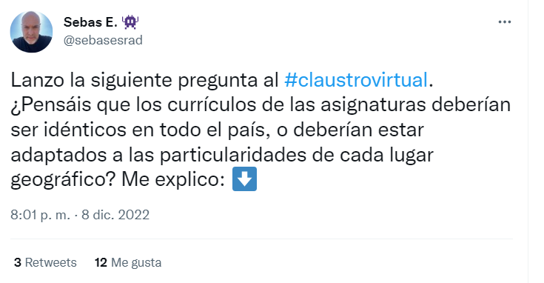
Figura 3. Exemple de debat sobre tema educatiu a Twitter. Font: Espuny (2022).
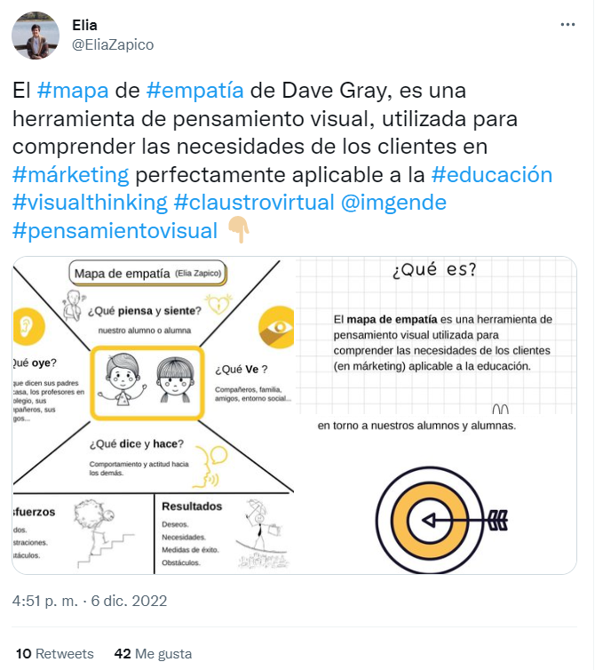
Figura 4. Exemple de recurs educatiu compartit a Twitter. Font: Zapico (2022).

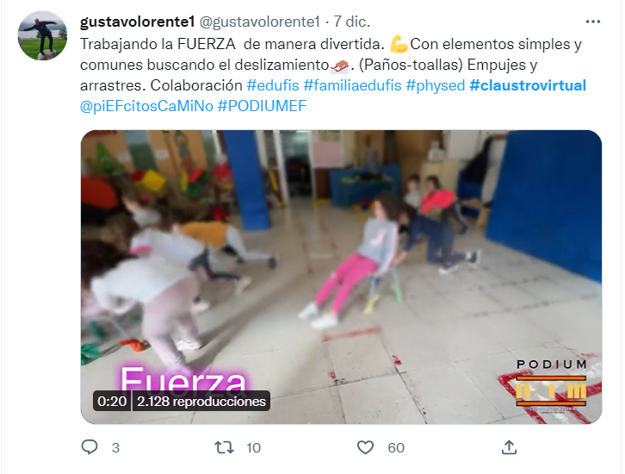
Figura 5. Exemple de proposta educativa compartida a Twitter. Font: Lorente (2022).

PASSA A L’ACCIÓ
T’animes a participar en un debat o llançar una reflexió o dubte sobre la teua docència a la comunitat educativa online?

En definitiva, el desenvolupament professional docent es relaciona amb pràctiques d'avaluació i reflexió, tant individual com col·lectiva, sobre la pròpia execució professional, derivant en la millora i la innovació docent.

Referències bibliogràfiques
AIDIPE. Asociación Interuniversitaria de Investigación Pedagógica (2022). Congreso Internacional de Investigación Educativa. [Pàgina web]. https://aidipe2022.aidipe.org/
AMIE. Asociación Multidisciplinar de Investigación Educativa. (2022). CIMIE. Congreso Internacional Multidisciplinar de Investigación Educativa. [Pàgina web]. https://amieedu.org/
Aula Magna 2.0. (Desembre, 2022). Aula Magna 2.0. Revistas Científicas de Educación. https://cuedespyd.hypotheses.org/
CEDEFOP. (Desembre, 2022). Centro Europeo para el Desarrollo de la Formación Profesional [Pàgina web]. https://www.cedefop.europa.eu/es
Educlaustro (2022). [Canal de Telegram]. Telegram. https://t.me/educlaustro
EERA. European Educational Research Association. (2022). [Pàgina web]. https://eera-ecer.de/
EERA. European Educational Research Association. (2022). European Conference on Educational Research - ECER [Pàgina web]. https://eera-ecer.de/previous-ecers/ecer-2022-yerevan/
El Diario de la Educación. (Desembre, 2022). https://eldiariodelaeducacion.com/
Espuny, S. [@sebasesrad]. (8 de desembre, 2022). Lanzo la siguiente pregunta al #claustrovirtual. ¿Pensáis que los currículos de las asignaturas deberían ser idénticos en todo el país [Tuit]. Twitter. https://twitter.com/sebasesrad
Fernández, J. (Desembre, 2022). INVESTIGACIÓN DOCENTE. El blog con los mejores libros y artículos sobre educación, traducidos y comentados [Blog]. https://investigaciondocente.com/
Fernández March, A. (2020). Entornos de aprendizaje para el desarrollo profesional docente. REDU. Revista de Docencia Universitaria, 18 (1), 169-191. https://doi.org/10.4995/redu.2020.13145
Fernández Navas, M. (Desembre, 2022). Principio de Incertidumbre. Blog Personal de Manuel Fernández Navas [Blog]. https://blog.manuelfnavas.es/
INTEF. (Desembre, 2022). Aprendizaje abierto en colaboración [Pàgina web]. https://enlinea.intef.es/
Lorente, G. [@gustavolorente1]. (7 de desembre, 2022). Trabajando la FUERZA de manera divertida. 💪Con elementos simples y comunes buscando el deslizamiento🛷. (Paños-toallas) Empujes y arrastres. Colaboración #edufis [Tuit]. Twitter. https://twitter.com/gustavolorente1/status/1600487611835056128?s=20&t=nHOcQRae6mGjrmOuN3dBoQ
Mezirow, J. (1991). Transformative Dimensions of Adult Learning. San Francisco: JosseyBass.
Ministeri d’Educació i Formació Professional (Desembre, 2022a). Servicios para profesorado, investigadores y titulados universitarios [Pàgina web]. https://www.educacionyfp.gob.es/servicios-al-ciudadano/catalogo/profesorado.html
Ministeri d’Educació i Formació Professional (Desembre, 2022b). Auxiliares de conversación españoles en el extranjero [Pàgina web]. https://www.educacionyfp.gob.es/servicios-al-ciudadano/catalogo/profesorado/convocatorias-para-el-extranjero/auxiliares-conversacion-espanoles-en-extranjero.html
Olsson, T. i Roxå, T. (2008). Evaluating rewards for excellent teaching cultural approach. Conference Paper. HERDSA. https://www.researchgate.net/publication/289671623
Pardo, M. (Desembre, 2022). LA CLASE DE MIREN: mis experiencias en el aula [Blog]. Blogger. http://laclasedemiren.blogspot.com/
REDU. Red Estatal de Docencia Universitaria. (Desembre, 2022a). Noticias REDU. [Pàgina web]. https://noticias.red-u.org/
REDU. Red Estatal de Docencia Universitaria. (Desembre, 2022b). [Pàgina web]. https://red-u.org/
REDU. Red Estatal de Docencia Universitaria. (2022). Congreso 2023. Investigar la docencia: enseñar y aprender en las disciplinas como objeto de estudio [Pàgina web]. https://red-u.org/wp-content/uploads/2022/11/REDU-BURGOS-2022-PROG-2.pdf
SEPIE. (Desembre, 2022). Servicio Español para la Interna Internacionalización de la Educación [Pàgina web]. http://www.sepie.es/
Serrano, J.L. (2022a). EDUHACKING JOSÉ LUIS SERRANO [Blog]. https://joseluisserrano.net/
Serrano, J.L. (2022b). eduHacking [Canal de Telegram]. Telegram. https://t.me/eduhacking
Unió Europea. (Abril, 2018). D-TRANSFORM. Transforming universities for the digital age [Pàgina web]. https://www.dtransform.eu/
Unió Europea. (Desembre, 2022b). UNICA network UE [Pàgina web]. https://www.unica-network.eu/
Unió Europea. (Desembre, 2022a). IMOTION. Erasmus Staff Training [Pàgina web]. http://staffmobility.eu/staff-week-search
UNIPS. (2022). UNIPS. University Pedagogical Support [Pàgina web]. https://unips.fi/
Universitat Autònoma de Madrid (2022). Curso de Formación continua. Experto en Mentoría en Docencia Universitaria [Pàgina web]. https://www.uam.es/CentroFormacionContinua/EX_Mentoria_Universitaria/1446794732147.htm?language=es_ES&nDept=10&pid=1446755564845&pidDept=1446755610778
Universitat d’Alacant. (2022). Instituto de Ciencias de la Educación. Planes de formación. [Pàgina web]. https://web.ua.es/es/ice/formacion/programa-de-formacion-docente.html
Universitat d’Estocolm (Desembre, 2022). Centre for the Advancement of University Teaching [Pàgina web]. https://www.su.se/ceul/english/education/workshops/upcoming-workshops
Universitat de la Laguna. (2022). Jornadas Internacionales Universitarias de Tecnología Educativa [Pàgina web]. https://jute2023.webs.ull.es/
Universitat de la Rioja. (2022). Jornadas de Innovación Docente [Pàgina web]. https://www.unirioja.es/innovaciondocente/
Universitat de València. (2022a). Oferta formativa PAD [Pàgina web]. https://www.uv.es/uvweb/servicio-formacion-permanente-innovacion-educativa/es/formacion-pdi/pi/pif/pad-plan-actualizacion-docente/oferta-formativa-pad-1286218038556.html
Universitat de València. (2022b). Congreso de Innovación Educativa y Docencia en Red IN-RED [Pàgina web]. https://inred.blogs.upv.es/
Universitat de València. (2022c). UVIX. Oferta educativa online gratuita de la Universitat de València [Pàgina web]. https://uvix.uv.es/
Universitat Jaume I. (2022). Formació docent del Professorat [Pàgina web]. https://www.uji.es/serveis/use/base/UFIE/formapdi/
Universitat Politècnica de València. (Novembre, 2022). UPV[X]. Formació Online [Pàgina web]. https://upvx.es/
Universitat Pompeu Fabra. (2022). Cursos en línea MOOC [Pàgina web]. https://www.upf.edu/es/web/mooc-upf/moocs-hechos
Wenger, E., Mcdermott, R., i Snyder, W. M. (2002). Cultivating communities of practice: a guide to managing knowledge. Boston, Massachusetts: Harvard Business School Press.
Wilkins, E. A., i Shin, E. K. (2011). Peer feedback: Who, what, when, why, and how. The Education Digest, 76(6), 49.
Zapico, E. [@EliaZapico]. (6 de desembre, 2022). El #mapa de #empatía de Dave Gray, es una herramienta de pensamiento visual, utilizada para comprender las necesidades de los [Tuit]. Twitter.

#ProDigital

